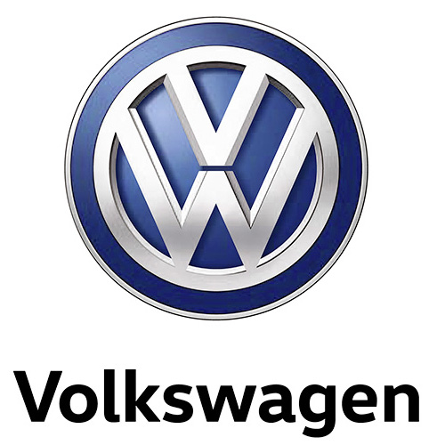
Volkswagen blev Danmarks mest solgte bilmærke i 2018

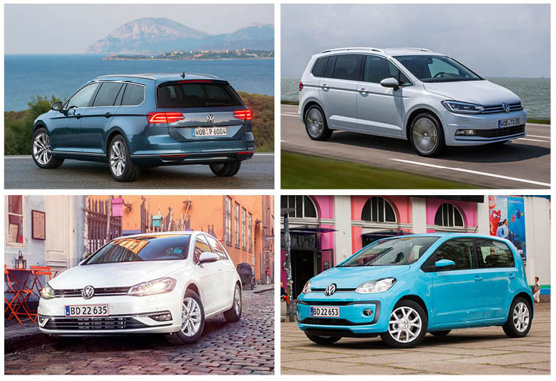

32.000 Volkswagen biler kom på danske plader i 2018, hvilket var ny rekord og gjorde mærket til det mest solgte i Danmark med en markedsandel på 14,6 %. Klassikerne up!, Golf, Touran og Passat blev de mest solgte i hver deres klasse.

Volkswagen kan se tilbage på et fantastisk 2018, hvor mærket blev det mest solgte i Danmark og samtidig styrkede sin position yderligere på det danske bilmarked, selvom totalsalget af personbiler oplevede en svag tilbagegang og landede på i alt 218.561*solgte biler. 32.001 af dem kom fra Volkswagen, hvilket er en fremgang på 8,2 % i forhold til 2017, og markedsandelen steg fra 13,3 % i 14,6 %.

Det gode resultat i 2018 er båret af stærke præstationer fra en bred vifte af modeller. Volkswagen havde fem modeller med i top 20 af det danske bilsalg i 2018. Klassikere som up!, Golf, Passat og Touran blev de mest solgte i hver deres klasse, samtidig styrkede Volkswagen sin position i SUV-segmentet med Tiguan, Tiguan Allspace, ny Touareg og introduktionen af den sportslige T-Roc, der kom godt fra start trods udfordringer med leveringstider grundet stor efterspørgsel og WLTP.

Den mest solgte Volkswagen model blev den ikoniske Golf, der nåede et totalsalg på 6.210 styk og opnåede en markedsandel på 15,2 % i segmentet. At Golf markerer sig så stærkt i sit sjette leveår, vidner om modellens tidsløse appeal, innovative teknologi og gennemtænkte koncept.

Mange danske familier ser den alsidige Touran som den ideelle bil takket være det rummelige og fleksible interiør, høje sikkerhed og gode komfort. Den kombination tiltalte 4.359 kunder, hvilket gjorde Touran til den mest solgte MPV i Danmark, og en markedsandel på 35,8 % understreger modellens popularitet.

Mikrobilerne har de seneste år været under pres på det danske marked, da mange bilkøbere i disse år opgraderer til en større bil, men den kompakte størrelse, lave pris og driftsomkostninger tiltaler stadigvæk mange bilkøbere. 4.957 af dem valgte en up!, og dermed blev det den mest solgte mikrobil i Danmark i 2018. Siden introduktionen i 2012 er der rullet 61.461 eksemplarer af den lille Volkswagen ud på de danske veje.

Klassen for de store mellemklassebiler oplevede en mindre fremgang i 2018, og trods den øgede konkurrence især fra premiummærkerne kunne Passat køre ud af året som nr. 1 i klassen med 4.416 solgte. Dette segment er traditionelt set domineret af firmabiler, men firmabilskunderne har også fået øjnene op for modeller som Touran og Tiguan, og ud af Volkswagens totale salg i 2018 udgjorde erhvervsleasing 32,4 % mod 28,8 % i 2017.

Markedet for privatleasing oplevede et fald i starten af 2018, men i løbet af året genfandt kunderne interessen for privatleasing, og 18,9 % af Volkswagens kunder valgte at privatlease deres nye bil, hvor gennemsnittet for det totale bilmarked i Danmark lå på 10 %.

I 2018 var det 30 år siden, at Volkswagen Erhvervsbiler introducerede den første California campingbus. Gennem tre årtier har California udviklet sig til at blive et ikon indenfor campingbus-segmentet, og 30-års jubilaren markerede sig i 2018 bl.a. med et rekordsalg på 187 styk mod 85 i 2017, hvilket svarer til en markedsandel på 31,6 %.

Fundamentet er lagt til at føre succesen videre i 2019, hvor Volkswagen introducerer nyheder som den nye kompakte T-Cross SUV, en faceliftet Passat, Golf GTI TCR, de nye IQ.DRIVE-modeller (Golf, Touran og Tiguan) og verdenspremieren på Golf 8 og den nye banebrydende ID. elbil.

*Kilde: DBI

